Диагностика обучаемости школьников

Содержание

Введение
Глава 1. Понятие об обучаемости школьников
1.1. Обучаемость как фактор успешной учебно-познавательной деятельности
1.2. Методы диагностики обучаемости
Глава 2. Эмпирические исследования обучаемости младших школьников
2.1. Цель, гипотеза, задачи исследования
2.2. Методики исследования
2.3. Результаты исследования
2.4. Обсуждение результатов

Заключение
Библиография
Приложения

Введение

Актуальность нашей работы обусловлена необходимостью всестороннего изучения особенностей обучаемости младших школьников. В жизни ребенка после поступления в школу наступает новый период его жизни, к которому он должен быть достаточно подготовлен. Ребенок должен быть готов к серьезной учебной деятельность. Эффективность реализации такой подготовки будет напрямую зависеть от того, насколько учтены индивидуальные возможности адаптации детей, поступающих в школу.
Проблема исследования. В настоящее время существует ряд трудностей, мешающих успешной реализации учебной деятельности из-за низкой обучаемости младших школьников. Это явление обусловлено рядом факторов: экономических, экологических, генетических, организационно-педагогических и других. Одним из главных факторов, детерминирующих дальнейшее развитие в познавательной сфере, и является обучаемость. Однако учебная деятельность базируется именно на такой характеристике, как обучаемость, что и составляет главное противоречие.
Цель исследования: изучить особенности обучаемости младших школьников.
Гипотеза исследования: высокий уровень обучаемости младших школьников связан с высоким уровнем развития математического мышления.
Предмет исследования: особенности обучаемости младших школьников.
Объект исследования: 19 учеников III класса (из них 12 мальчиков и 7 девочек).
Задачи исследования:
1) провести теоретический анализ теоретических аспектов обучаемости,
2) подобрать методики диагностики обучаемости школьников,
3) провести диагностику на основе подобранных методик,
4) провести проверку гипотезы.
Методы: тестовый; анализ литературы.

Глава 1. Понятие об обучаемости школьников

1.1. Обучаемость как фактор успешной учебно-познавательной деятельности

Обучаемость — интегрированный показатель, компонентами которого выступают способности обучаемых к овладению конкретными знаниями, умениями, темпы обучения, «удельный показатель усвоения», «внутренняя сопротивляемость обучению» и некоторые другие.
Характеризуя условия и показатели умственного развития, необходимо отметить, что в их число в качестве необходимого, существенного компонента входит обучаемость детей. Основу этого понятия составляют выделенные отечественным психологом Л.С. Выготским два уровня мыслительной деятельности: актуальный, наличный уровень — зона актуального развития — и зона ближайшего развития. Этим определяется разница между тем, что ребенок может делать самостоятельно (актуальный уровень развития), и тем, что он может делать с помощью взрослого (зона ближайшего развития). По утверждению Л.С. Выготского, зона ближайшего развития имеет более непосредственное значение для динамики интеллектуального развития, чем актуальный уровень. Обучение оказывается возможным и наиболее плодотворным тогда, когда оно совершается в пределах зоны ближайшего развития.
В последнее время в психологии появилось большое число исследований, направленных на раскрытие понятия обучаемости и ее структуры, на выявление потенциальных возможностей школьников. Эти работы касаются общих психологических проблем обучения школьников. К ним относятся и исследования, направленные на диагностику умственного развития учащихся. Все эти работы объединяет основной принцип, сформулированный Т. А. Власовой, о том, что обучаемость может служить педагогическим критерием определения уровня умственного развития и не противоречит клиническому методу диагностики. Таким образом, обучаемость, включающая восприимчивость к помощи и раскрывающая скрытые, потенциальные возможности учащихся, выступает в качестве основного, ведущего показателя умственного развития.
Обучаемость рассматривается как общая «восприимчивость к знаниям», как «восприимчивость к усвоению знаний и способов мыслительной деятельности». Уточняя и расширяя понятие обучаемости, Т.В. Егорова указывает, что имеется в виду совокупность достаточно устойчивых и широко проявляющихся особенностей познавательной деятельности ребенка, обусловливающих успешность усвоения знаний, наличие у учащихся различных уровней усвоения в объективно одинаковых условиях.
Для получения достаточно полной картины обучаемости ребенка мало определить только восприимчивость к помощи. Л.С. Выготский включал в характеристику обучаемости и второй компонент — способность ребенка к переносу усвоенного способа действия на самостоятельное выполнение аналогичного задания.
Остановимся на характеристике каждого фактора в отдельности.
Мы уже отмечали, что оказание помощи ребенку в процессе его психолого-педагогического обследования является ведущим принципом при определении уровня умственного развития. Как отнесся ребенок к помощи, принял ли он ее, какая доза или мера помощи ему необходима — все эти показатели имеют определенную диагностическую значимость. Выявление различных отклонений в развитии интеллекта детей в первую очередь основывается на этих показателях.
С.Л. Рубинштейн, анализируя общие закономерности процесса мышления, приходит к заключению о необходимости предъявлять точно дозируемой подсказки в форме определенных вспомогательных задач, которые, но его словам, могут служить объективным показателем внутреннего хода мысли, ее продвижения в решении задачи.
Исследуя особенности познавательной деятельности младших школьников, отстающих в развитии, Т.В.Егорова намечает определенные этапы помощи при решении этими детьми экспериментальных задач. Автор варьирует виды помощи в зависимости от условий эксперимента. Представим эти этапы в виде схемы:
1) ребенку дается «отрицательное подкрепление», т.е. экспериментатор указывает на неправильность решения и предлагает наши другое;
2) увеличивается количество конкретного материала, на котором ребенок строит обобщение;
3) ребенку предоставляется возможность установить необходимую закономерность на ином по содержанию материале. После этого ребенок переносит усвоенный прием на основной экспериментальный материал;
4) ребенку предлагаются вопросы и формулировки, прямо подводящие к необходимому решению;
5) помощь педагога выражается в облегчении предложенного задания (Т.В.Егорова, 1973).
Аналогичную разработку дозирования помощи мы находим в исследованиях А. Я. Ивановой (1970, 1971). Автором проводился учет «количества помощи», необходимой ребенку для правильного выполнения задания, которая фиксировалась в отдельных «уроках-подсказках». Эти уроки вначале включают сжатые, скупые «подсказки» и лишь постепенно становятся все более развернутыми. Общее количество уроков служит показателем возможностей ребенка усваивать новый материал.
Таким образом, в общей и специальной психологии ведутся интенсивные исследования, направленные на дозировку, «измерение» помощи, необходимой детям для выполнения заданий.
Не менее существенным фактором, составляющим понятие обучаемости, является способность к переносу усвоенного способа решения на аналогичный материал. Проблема переноса была поставлена Л.С. Выготским и разработана рядом советских психологов (С.Л. Рубинштейн, Т.В.Егорова, А.Я.Иванова, Е.Н.Кабанова-Меллер).
С.Л.Рубинштейн включал изучение переноса в число путей, помогающих исследованию мышления. Под переносом он подразумевал применение сложившегося и закрепившегося в виде навыка способа действия в условиях новых задач и рассматривал перенос в плане применения прежде найденных решений, знаний к новым условиям. Успешность переноса С.Л.Рубинштейн связывал с характером обобщения и анализа: чем глубже анализ, тем шире обобщение и возможности ею осуществления в новых условиях новыми способами.
Проблема переноса исследовалась Е.Н.Кабановой-Меллер и ряде экспериментальных работ. Она подробно анализирует условия, влияющие на перенос и собственно процесс псрсноса.
Характеризуя процесс переноса, автор выделяет четыре основных па-раметра: 1) основа переноса, состоящая в сопоставлении обучающей и контрольной задач; 2) диапазон переноса, т.е. круг задач, на котором переносится прием; 3) характеристика процесса переноса перестраивается ли прием, создается ли новый или прием используется и готовом виде; 4) адекватность переноса.
Анализ структуры переноса позволяет весьма продуктивно ею оценивать и определять, в каком именно звене допущена ошибка. Е. Н. Кабанова-Меллер выделяет два вида переноса — адекватный и неадекватный. Адекватный перенос отвечает требованиям контрольных задач, соответствует им; неадекватный перенос не отвечает и не соответствует этим требованиям. При характеристике неадекватного переноса имеется в виду, что ранее усвоенный прием неправомерно переносится на новую задачу и затрудняет ее решение — неправильными оказываются способы переноса. Обучаемость, являясь показателем уровня умственного развития детей, позволяет дифференцированно подходить не только к успевающим, но и к неуспевающим детям. Хотя, как справедливо отмечает Т. В. Егорова (1973), объемы понятий «дети с пониженной обучаемостью» и «неуспевающие дети» совпадают не полностью. Пониженная обучаемость может приводить к неуспеваемости неоднозначно — иногда дети с пониженной обучаемостью при определенной дополнительной помощи могут оказаться в числе успевающих школьников. С другой стороны, введение понятия «пониженная обучаемость» позволяет наметить среди неуспевающих школьников группы, требующие разного подхода в обучении. Такой подход, как показывает опыт развивающей и коррекционной работы, оказывается очень продуктивным для дифференцированного обучения.
Исследуя психологические проблемы неуспеваемости школьников, Н.А. Менчинская (1970) намечает определенные отношения между обучаемостью и умственным развитием. Высокая обучаемость способствует интенсивному умственному развитию, которое изменяется с возрастом. Обучаемость может сохраняться относительно неизменной, постоянной. При характеристике обучаемости имеет существенное значение сам процесс овладения знаниями и приемами мыслительной деятельности. Для выявления степени обучаемости необходимо вскрыть потенциальные возможности развития. Поэтому если для установления наличного уровня умственного развития может применяться констатирующий эксперимент, то для определения обучаемости необходим обучающий.

1.2. Методы диагностики обучаемости

В совместной статье о диагностических методах исследования школьников А.Н.Леонтьев, А.Р.Лурия и А.А.Смирнов (1968) обосновывают
необходимость прогноза умственного развития ребенка и использования в этих целях обучающего эксперимента в качестве основного приема, который должен со временем стать одной из наиболее надежных форм исследования умственного развития в диагностических целях.
В различных областях психологического исследования обучающий эксперимент имеет различные конкретные формы, но сущность его остается неизменной: определение потенциальных возможностей детей, выяснение сдвигов, происходящих в мышлении ребенка под влиянием определенных экспериментальных условий, прослеживание динамики процесса обучения.
Для выявления особенностей мыслительной деятельности необходим и констатирующий эксперимент, который предшествует обучению, служит его отправной точкой. С помощью этого эксперимента выясняется актуальный, наличный уровень развития детей, их умение действовать самостоятельно. Т.В. Егорова (1973), в отличие от обычного констатирующего эксперимента, описывает развернутый констатирующий эксперимент, в котором детям предъявляется несколько вариантов заданий, отличающихся друг от друга по степени трудности. Определяется мера трудности задания, доступная ребенку для самостоятельного решения.
Автор совершенно справедливо рассматривает развернутый констатирующий эксперимент как один из видов обучающего эксперимента, в котором модификация заданий является определенным видом помощи ребенку. Недостающим звеном в такой форме эксперимента оказывается перенос.
Таким образом, для исследования уровня обучаемости целесообразно использовать оба вида эксперимента — констатирующий и обучающий.

Глава 2. Эмпирические исследования обучаемости младших школьников

2.1. Цель, гипотеза, задачи исследования

Цель исследования: изучить особенности обучаемости младших школьников.
Гипотеза исследования: высокий уровень обучаемости младших школьников связан с высоким уровнем развития математического мышления.
Предмет исследования: особенности обучаемости младших школьников.
Объект исследования: 19 учеников III класса (из них 12 мальчиков и 7 девочек).
Задачи исследования:
1) подобрать методики диагностики обучаемости школьников;
2) провести диагностику на основе подобранных методик;
3) провести проверку гипотезы.

2.2. Методики исследования

Методика 1. Тест на интеллект
Учитывая тот факт, что обучаемость представляет собой явление, связанное с уровнем развития мышления, можно поставить в соответствие уровню обучаемости уровень интеллекта. Однако необходимо, чтобы методика соответствовала наличному уровню развития именно обучаемости и не была связана с уже приобретенными знаниями об окружающем мире. Поэтому мы выбрали методику, разработанную Р. Кеттелом в 1958 году.
Это так называемый «культурно-независимый тест» (CFIT – Culture Free Intellect Test). В этом задании испытуемый имеет дело с простыми рисунками-знаками. Таким образом, предполагается, что он предназначен для определения уровня интеллектуального развития лиц, незнакомых даже с азбукой. Его можно применять как для индивидуального, так и для группового обследования.
Каждое задание имеет только один правильный ответ. Не следует забывать, что важнейшим интеллектуальным компонентом творчества является преобладание так называемого дивергентного мышления, которое предполагает, что на один и тот же вопрос может быть множество одинаково правильных и равноправных ответов. Таким образом, тест в целом ориентирован на противоположный — конвергентный — тип мышления, направленный на поиск единственного решения, снимающего проблему как таковую.
Тест состоит из двух частей, в каждой из которых есть четыре субтеста. Все задания имеют графическую форму. Время выполнения каждого субтеста ограничено:

 | Субтест 1 | Субтест 2 | Субтест 3 | Субтест 4
1-я часть | 4 мин. | 4 мин. | 4 мин. | З мин.
2-я часть | 3 мин. | 3 мин. | 3 мин. | З мин.

Далее для краткости субтест будет обозначаться как «тест». В стимульном материале перед каждой частью методики и перед каждым тестом сформулированы инструкции. Все инструкции зачитываются вслух экспериментатором, который объясняет неясные моменты испытуемому. При решении заданий из пяти предложенных вариантов ответов, которые обозначены буквенно, надо выбрать только один правильный и отметить его в бланке ответов, вычеркнув соответствующую букву. Перед началом работы над каждым тестом экспериментатор засекает время. По его истечении он останавливает испытуемого с просьбой отложить в сторону бланк для ответов.

Стимульный материал

Инструкция. «Этот тест состоит из двух больших частей, построенных аналогичным образом. Каждая часть содержит графические задачи, которые объединяются в четыре группы (отдельные тесты). В каждой группе заданий (в каждом отдельном тесте) задачи расположены в порядке возрастания их сложности. Возможно, что никому не удастся правильно решить все задачи. Но старайтесь всегда решить как можно больше. Если вы не уверены в правильности своего решения, то лучше выбрать то решение, которое покажется вам более вероятным, чем вообще не решить. Все задачи имеют только одно правильное решение! На решение одной группы заданий отводится ограниченное время. Если вы закончили раньше отведенного времени, то не мешайте, пожалуйста, другим, а перепроверьте свои решения еще раз.
Все ответы необходимо заносить на специальный бланк. Нельзя ничего писать на этом тесте! Ни в коем случае нельзя переворачивать страницу прежде, чем вас попросят об этом!»
Образец теста № 1 из первой части
Инструкция: «В каждом ряду вам необходимо выбрать из пяти фигур справа ту, которая наиболее подходит к трем фигурам слева. Вы должны вычеркнуть букву, соответствующую этой фигуре, На вашем бланке ответов»
Пример 1
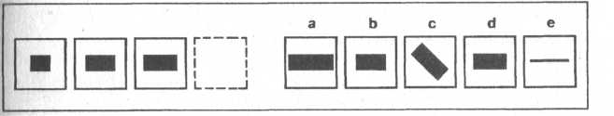
В первом примере а — правильное решение. Оно уже вычеркнуто на бланке ответов.
Примеры 2, 3
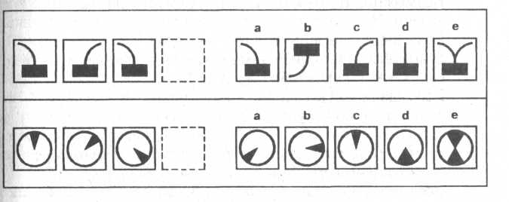
На последующих страницах вы увидите 12 заданий, которые вам необходимо решить в соответствии с нашим примером.
Тест №1.
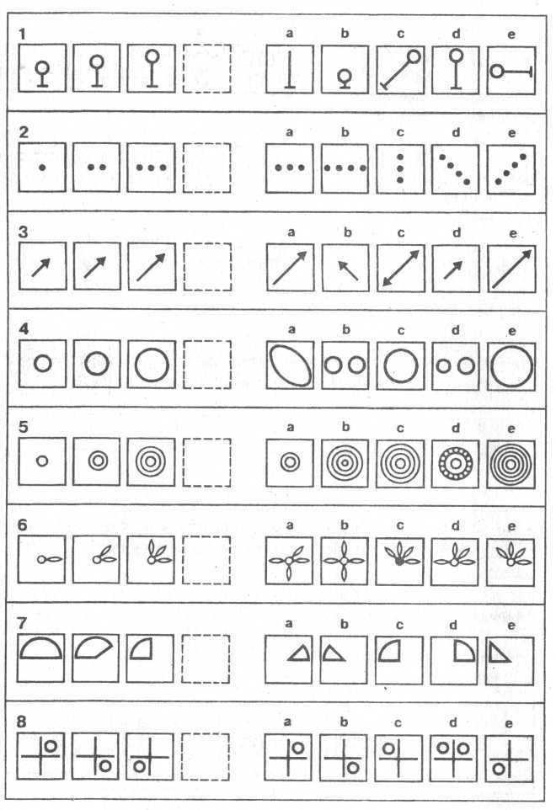
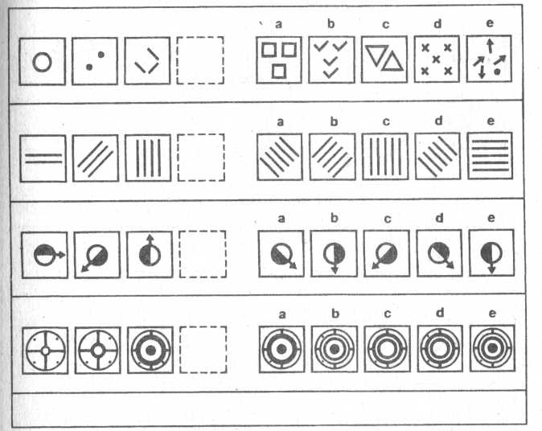

Обработка данных и интерпретация результатов

Результаты тестирования сверяются с ключом. Затем подсчитывается количество правильных ответов по каждому тесту и их общая сумма в первой и второй части методики. Суммы баллов обеих частей также складываются, полученный результат является сырым баллом, который переводится в стандартную оценку IQ при помощи таблицы возрастных норм .
Считается, что норма IQ находится в пределах от 90 до 110 баллов. Показатели выше этого уровня могут свидетельствовать об одаренности испытуемого, ниже него — об отставании в умственном развитии.
Ключ к тесту

Часть 1
1-й субтест | 2-й субтест | 3-й субтест | 4-й субтест
Пример 2. с | Пример 2. а | Пример 2. а | Пример 2. b
Пример 3. а | l.b | Пример 3. d | Пример 3. с
l.d | 2. с | l.c | 1.c
2.b | 3d | 2.b | 2.d
З.а | 4. с | З.а | З.b
4. е | 5.с | 4. е | 4. с
5. с | 6. а | 5. d | 5. а
б.е | 7. d | 6. а | 6. а
7. b | 8. с | 7. с | 7. с
8. с | 9.е | 8.b | 8. b
9. b | 10. с | 9.е
10. а | 11. с | 10. а
11.d | 12. е | 11. b
12. с | 13. с | 12. b
 | 14. b

Часть 2
1-й субтест | 2-й субтест | 3-й субтест | 4-й субтест
Пример 2. е | Пример 2. с | Пример 2. d | Пример 2. b
Пример 3. с | l.b | Пример 3. е | Пример 3. d
1.c | 2. с | 1.c | l.c
2. d | 3. d | 2.Ь | 2.d
3.d | 4. с | З.а | З.b
4. с | 5. с | 4. е | 4. с
5.b | 6. а | 5. а | 5. а
6. с | 7. d | 6. а | 6. а
7. с | 8. с | 7. с | 7. b
8.е | 9. а | 8. b | 8. b
9.d | 10. а | 9.е
10. а | 11.с | 10. а
11.с | 12. а | 11.b
12. а | 13. с | 12. b
 | 14. d

Возрастная норма для 15-18 лет

Общая |  | Общая
сумма | IQ | сумма | 1Q
14 | 53 | 48 | 92
15 | 55 | 49 | 94
16 | 57 | 50 | 95
17 | 58 | 51 | 97
18 | 60 | 52 | 99
19 | 62 | 53 | 100
20 | 63 | 54 | 102
21 | 64 | 54 | 103
22 | 66 | 55 | 104
23 | 61 | 56 | 105
24 | 68 | 57 | 106
25 | 69 | 58 | 107
26 | 70 | 59 | 109
27 | 71 | 60 | 110
28 | 72 | 61 | 112
29 | 73 | 62 | 113
30 | 74 | 63 | 114
31 | 75 | 64 | 116
32 | 76 | 65 | 118
33 | 77 | 66 | 120
34 | 78 | 67 | 122
35 | 79 | 68 | 124
36 | 80 | 69 | 126
37 | 81 | 70 | 128
38 | 82 | 71 | 130
39 | 83 | 72 | 132
40 | 84 | 73 | 134
41 | 85 | 74 | 136
42 | 86 | 75 | 138
43 | 87 | 76 | 140
44 | 88 | 77 | 142
45 | 89 | 78 | 144
46 | 90 | 79 | 146
47 | 91 | 80 | 148
 |  | 81 | 150

Методика 2. Методика «Числовые ряды»

Данная методика предназначена для исследования математического аспекта логического мышления.
Материалы: лист бумаги с напечатанными на нем примерами.
Инструкция: «Внимательно прочитай каждый ряд чисел и на два свободных места напиши такие два числа, которые продолжат данный числовой ряд»
Примеры

2 | 4 | 6 | 8 | 10 | 12 | 14 | 16
10 | 9 | 8 | 7 | 6 | 5 | 4 | 3
3 | 3 | 4 | 4 | 5 | 5 | 6 | 6
1 | 7 | 2 | 7 | 3 | 7 | 4 | 7

Стимульный материал:

№ 1 | 3 | 4 | 5 | 6 | 7 | 8
№2 | 5 | 10 | 15 | 20 | 25 | 30
№3 | 8 | 7 | 6 | 5 | 4 | 3
№4 | 9 | 9 | 7 | 7 | 5 | 5
№5 | 3 | 6 | 9 | 12 | 15 | 18
№6 | 8 | 2 | 6 | 2 | 4 | 2
№7 | 5 | 9 | 12 | 13 | 16 | 17
№8 | 27 | 27 | 23 | 23 | 19 | 19
№9 | 8 | 9 | 12 | 13 | 16 | 17
№10 | 1 | 2 | 4 | 8 | 16 | 32
№ 11 | 22 | 19 | 17 | 14 | 12 | 9
№12 | 4 | 5 | 7 | 10 | 14 | 19
№ 13 | 12 | 14 | 13 | 15 | 14 | 16
№ 14 | 24 | 23 | 21 | 20 | 18 | 17
№ 15 | 16 | 8 | 4 | 2 | 1 | 1/2
№16 | 18 | 14 | 17 | 13 | 16 | 12
№ 17 | 12 | 13 | 11 | 14 | 10 | 15
№ 18 | 2 | 5 | 10 | 17 | 26 | 37
№19 | 21 | 18 | 16 | 15 | 12 | 10
№20 | 3 | 6 | 8 | 16 | 18 | 36

Обработка результатов.
Ключ.
№ 1 9 10 № 11 7 4
№ 2 35 40 № 12 25 32
№ 3 2 1 № 13 15 17
№ 4 3 3 № 14 15 14
№ 5 21 24 № 15 1/4 1/8
№ 6 2 2 № 16 15 11
№ 7 29 33 № 17 9 16
№ 8 15 5 № 18 50 65
№ 9 20 21 № 19 9 6
№ 10 64 128 № 20 38 76

Интерпретация результатов.

Если испытуемый затрудняется при решении подобных задач, это может обозначать, что он плохо анализирует цифровой материал, не видит в нем скрытых закономерностей, поэтому не может ими воспользоваться, следовательно, его логическое мышление в математике развито слабо.

Методика 3. «Умение считать в уме»

С помощью данной методики проверяется способность ребенка производить умственные арифметические действия с числами.
Примеры на счет предлагаются ребенку на слух в порядке их усложнения. Он должен как можно быстрее сосчитать в уме и дать устный счет.
Общее время, отводимое на выполнение всего задания, равно 5 минутам. Задание заключается в том, чтобы за это время решить как можно больше примеров.
Правильные решения, данные в самих примерах, должны быть известны только самому экспериментатору и служат для него средством контроля правильности решения, предложенного ребенком.

Обработка и интерпретация результатов
Оценка в баллах |  | Примеры (с порядковыми номерам
0,8 | 0,1 | 1. 5 + 2 = 7  2. 4 + 5 = 9  3. 6 - 2 = 4
0,8 | 0,2 | 4. 9 - 6 = 3  5. 3 х 2 = 6  6. 2 x 4 = 8
0,8 | 0,2 | 7. 9 : 3 = 3  8. 6 : 2 = 3  9. 10 + 6 = 16
0,8 | 0,3 | 10. 12 + 4 = 16  11. 16 - 4= 12  12. 19 - 7 = 12
2,4 | 0,3 | 13. 4 х 3 = 12  14. 6 х 3 = 18  15. 18 : 3 = 6
2,4 | 0,4 | 16. 15 : 5 = 3  17. 25 +32 = 57  18. 41 + 23 = 64
2,4 | 0,4 | 19. 43 - 17 = 26  20. 67 - 21 = 46  21. 16 х 5 = 80
2,4 | 0,5 | 22. 22 х 4 = 88  23. 48 : 12 = 4  24. 84 : 14 = 6

Сумма баллов в 2,1-2,4 баллов считается очень хорошим результатом и свидетельствует о наличии у ребенка способностей к математике.
Сумма баллов в 1,3-2,1 рассматривается как хороший результат и говорит о средних способностях данного ребенка.
Сумма баллов в интервале 1,0-1,3 балла свидетельствует о наличии у ребенка слабых способностей в математике.
Сумма баллов в 0,7-1,0 баллов является признаком того, что способности к усвоению математики у данного ребенка отсутствуют.
Результат, меньший 0,7 баллов, является признаком серьезного отставания математического мышления ребенка.

2.3. Результаты исследования

Результаты исследования интеллекта в данной группе

№ | IQ
 | 94
 | 81
 | 75
 | 94
 | 112
 | 120
 | 101
 | 94
 | 110
 | 105
 | 104
 | 80
 | 88
 | 92
 | 105
 | 92
 | 81
 | 89
 | 93
Среднегрупповое значение — 95,26

Результаты исследования математического мышления
№ | Результат
 | 18
 | 14
 | 20
 | 17
 | 14
 | 15
 | 12
 | 18
 | 19
 | 20
 | 17
 | 16
 | 19
 | 20
 | 15
 | 20
 | 20
 | 20
 | 18
Среднегрупповой балл — 17,44.

Результаты диагностики умения считать в уме.
№ | Результат
 | 1,3
 | 2,2
 | 2
 | 1,1
 | 0,8
 | 1
 | 0,9
 | 1,8
 | 0,8
 | 2,4
 | 2,1
 | 2,4
 | 2,2
 | 2,4
 | 1,2
 | 2,2
 | 2,4
 | 2,2
 | 1,3
Среднегрупповое значение — 1,7.

Поместим подученные сведения в сводную таблицу.
 | IQ | Ранг | Мышление | Ранг | Счет | Ранг | Общ.ранг
 | 94 | 8 | 18 | 6 | 1,3 | 6 | 12
 | 81 | 3 | 14 | 2 | 2,2 | 10 | 12
 | 75 | 1 | 20 | 8 | 2,0 | 8 | 16
 | 94 | 8 | 17 | 5 | 1,1 | 4 | 9
 | 112 | 13 | 14 | 2 | 0,8 | 1 | 3
 | 120 | 14 | 15 | 3 | 1,0 | 3 | 6
 | 101 | 9 | 12 | 1 | 0,9 | 2 | 3
 | 94 | 8 | 18 | 6 | 1,8 | 7 | 13
 | 110 | 12 | 19 | 7 | 0,8 | 1 | 8
 | 105 | 11 | 20 | 8 | 2,4 | 11 | 19
 | 104 | 10 | 17 | 5 | 2,1 | 9 | 14
 | 80 | 2 | 16 | 4 | 2,4 | 11 | 15
 | 88 | 4 | 19 | 7 | 2,2 | 10 | 17
 | 92 | 6 | 20 | 8 | 2,4 | 11 | 19
 | 105 | 11 | 15 | 3 | 1,2 | 5 | 8
 | 92 | 6 | 20 | 8 | 2,2 | 10 | 18
 | 81 | 3 | 20 | 8 | 2,4 | 11 | 19
 | 89 | 5 | 20 | 8 | 2,2 | 10 | 18
 | 93 | 7 | 18 | 6 | 1,3 | 6 | 12

Подсчитаем ранговую корреляцию (по Спирмену).
$\text{Rs}=1−[(6⋅\sum_{i=1}^{n}{D_{i}^{2}})/(n(n^{2}−1))]$,
$D_{i}=x_{i}−y_{i}$.
Используя данные, полученные в результате диагностики, вычислим ранговый коэффициент корреляции. Он равен $\text{Rs}=−0,\text{240}$.
Таким образом, можно сделать вывод о существовании незначительной связи между изучаемыми характеристиками.

2.4. Обсуждение результатов

По итогам диагностики получаем вывод о малой абсолютной величине ранговой корреляции Спирмена между величиной интеллекта и уровнем развития математического мышления; эта величина равна $\text{Rs}=−0,\text{240}$. Такие данные свидетельствуют в пользу того, что связь между математическим мышлением и общим уровнем обучаемости в данной незначительна и даже может носить случайный характер. Эти выводы опровергают выдвинутую во введении гипотезу о том, что высокий уровень обучаемости младших школьников связан с высоким уровнем развития математического мышления.

Заключение

Настоящая курсовая работа посвящена проблеме обучаемости учащихся младшего школьного возраста. Мы исходили из положения, что обучаемость представляет собой интегрированный показатель, компонентами которого выступают способности обучаемых к овладению конкретными знаниями, умениями, темпы обучения, «удельный показатель усвоения», «внутренняя сопротивляемость обучению» и некоторые другие.
Изучая подходы к обучаемости в литературе, можно отметить, что в эффективности учения большая роль принадлежит обучаемости, определяющей способность школьников к учению, овладению заданным содержанием обучения, и возможность достижения ими запроектированных результатов в установленное время.
Обучаемость влияет на особенности усвоения различных дисциплин, а значит, связана с особенностями мышления детей. Поэтому в нашем исследовании была предложена гипотеза о связи обучаемости с таким видом мышления, как математическое мышление. Однако в процессе тестирования оказалось, что если эти связь и существует, то она незначительна. Однако малое абсолютное значение коэффициента ранговой корреляции $\left|\text{Rs}\right|=0,\text{240}$ говорит об отсутствии достоверной тенденции, и гипотеза не может быть подтверждена.
В дальнейшем возможность подтверждения гипотезы, на наш взгляд, не исключена при проведении диагностики на большей выборке. Кроме того, было бы полезным рассмотреть возможности динамики математического мышления в связи с возрастными изменениями обучаемости.

Библиография

- Андриевская В. В. Психологические предпосылки эффективности совместной учебной работы младших школьников//Вопросы психологии.— 1985.—№ 4.
- Берцфаи Л. В. Некоторые способы изучения строения учебной деятельности младших школьников//Экспериментальные исследования по проблемам перестройки начального обучения,—Тбилиси, 1969.
- Давыдов В. В. Содержание и строение учебной деятельности школьников//Психологические проблемы процесса обучения младших школьников.— М., 1978.
- Дмитриев Д. Б. Психологические особенности постановки учебной задачи младшими школьниками//Вопросы психологии.—1985.—№ 2.
- Костюк Г. С. Актуальные вопросы обучения и развития младшего школьника//Обучение и развитие младших школьников.— Киев, 1970.
- Лозовцева В. Н. и др. Развитие ребенка при переходе от младшего школьного возраста к подростковому возрасту//Психология современного подростка.— М, 1987.
- Матюхина М. В. Мотивация учения младших школьников.— М., 1984.
- Матюшкин А. М. Психологическая структура, динамика и развитие познавательной активности//Вопросы психологии.—1982.—№ 4.
- Мир детства: Младший школьник.— М., 1981.
- Петрунек В. П., Таран Л. Н. Младший школьник.— М., 1981.
- Понарядова Г. М. О внимании младших школьников с различной успеваемостью//Вопросы психологии.—1982.— №2.
- Телегина Э. Д., Габай В. В. Виды учебных действий и их роль в развитии творческого, мышления младших школьников//Вопросы психологии.— 1986.—№ 1.
- Эльконин Д. Б. Психологические условия развивающего обучения// Обучение и развитие младших школьников.— М., 1970.
- Возрастные возможности усвоения знаний / Под ред. Д.Б. Эльконина, В.В. Давыдова. — М., 1966.
- Доналдсон М. Мыслительная деятельность детей.— М., 1985.
- Иванова А. Я Обучаемость как принцип оценки умственного развития детей.— М., 1976.
- Ильясов И. И. Структура процесса учения.— М., 1986.
- Отстающие в учении школьники: Проблемы психического развития.—М., 1986.
- Леонтьев А. И. Проблемы развития психики.— М., 1972.
- Рубинштейн С. Л. Проблемы общей психологии.— М,, 1973.
- Рабочая книга школьного психолога / Под ред. И.В. Дубровиной. – М., 1991.

Приложение 1. Стимульный материал для исследования математического мышления
Пол Возраст

Внимательно прочитай каждый ряд чисел и на два свободных места напиши такие два числа, которые продолжат данный числовой ряд».
Примеры
2 | 4 | 6 | 8 | 10 | 12 | 14 | 16
10 | 9 | 8 | 7 | 6 | 5 | 4 | 3
3 | 3 | 4 | 4 | 5 | 5 | 6 | 6
1 | 7 | 2 | 7 | 3 | 7 | 4 | 7

№ 1 | 3 | 4 | 5 | 6 | 7 | 8
№2 | 5 | 10 | 15 | 20 | 25 | 30
№3 | 8 | 7 | 6 | 5 | 4 | 3
№4 | 9 | 9 | 7 | 7 | 5 | 5
№5 | 3 | 6 | 9 | 12 | 15 | 18
№6 | 8 | 2 | 6 | 2 | 4 | 2
№7 | 5 | 9 | 12 | 13 | 16 | 17
№8 | 27 | 27 | 23 | 23 | 19 | 19
№9 | 8 | 9 | 12 | 13 | 16 | 17
№10 | 1 | 2 | 4 | 8 | 16 | 32
№ 11 | 22 | 19 | 17 | 14 | 12 | 9
№12 | 4 | 5 | 7 | 10 | 14 | 19
№ 13 | 12 | 14 | 13 | 15 | 14 | 16
№ 14 | 24 | 23 | 21 | 20 | 18 | 17
№ 15 | 16 | 8 | 4 | 2 | 1 | 1/2
№16 | 18 | 14 | 17 | 13 | 16 | 12
№ 17 | 12 | 13 | 11 | 14 | 10 | 15
№ 18 | 2 | 5 | 10 | 17 | 26 | 37
№19 | 21 | 18 | 16 | 15 | 12 | 10
№20 | 3 | 6 | 8 | 16 | 18 | 36

Приложение 2. Стимульный материал для исследования интеллекта
ЧАСТЬ 2

ЧАСТЬ 1
Бланк ответов
Пол Возраст

Букву, которая соответствует правильному, на ваш взгляд, решению, вычеркивайте, пожалуйста, на этом бланке ответов так: .Если вы зачеркнули не ту букву, то исправляйте так:

Тест 1 | Тест 2 | ТестЗ | Тест 4
bcde | abce | abde | abde
abcde | abcde | abcde | abcde
abcde |  | abcde | abcde
1abcde | labcde | labcde | labcde
2abcde | 2abcde | 2abcde | 2abcde
3abcde | 3abcde | 3abcde | 3abcde
4abcde | 4abcde | 4abcde | 4abcde
5abcde | 5abcde | 5abcde | Sabcde
6abcde | 6abcde | 6abcde | 6abcde
7abcde | 7abcde | 7abcde | 7abcde
8abcde | 8abcde | Sabcde | 8abcde
9abcde | 9abcde | 9abcde
lOabcde | lOabcde | lOabcde
llabcde | llabcde | llabcde
12abcde | 12abcde | 12abcde
 | 13abcde
 | 14abcde
Количество правильных ответов:
Общая сумма:

Тест 1 | Тест 2 |  | Тест 3 |  | Тест 4
bcde |  | abce |  | abde |  | abde
abcde | abcde |  | abcde |  | abcde
abcde |  |  | abcde |  | abcde
labcde | labcde |  | labcde |  | labcde
2abcde | 2abcde |  | 2abcde |  | 2abcde
3abcde | 3abcde |  | 3abcde |  | 3abcde
4abcde | 4abcde |  | 4abcde |  | 4abcde
5abcde | 5abcde |  | 5abcde |  | 5abcde
6abcde | 6abcde |  | 6abcde |  | 6abcde
7abcde | 7abcde |  | 7abcde |  | 7abcde
8abcde | 8abcde |  | 8abcde |  | 8abcde
9abcde | 9abcde |  | 9abcde
lOabcde | lOabcde |  | lOabcde
llabcde | llabcde |  | 11abcde
12abcde | 12abcde |  | 12abcde
 | 13abcde
 | 14abcde
Количество правильных ответов:
Общая сумма:

Количество правильных ответов | Часть I Часть II  I+II
 | IQ

Все тесты имеют примеры, и поэтому перед началом работы с тестом тестируемый учится решать задачи из «Примеров» вместе с исследователем, а затем допускается к решению тестовых задач.

